Manual de usuario

Caminos cortos
Caminos cortos es una aplicación web que permite calcular el camino más corto, su distancia y el tiempo mínimo de recorrido, entre dos puntos, de una serie de pares de puntos dados en un archivo CSV. También permite graficar en un mapa interactivo el recorrido obtenido.
Una vez levantado el servidor, se podrá acceder a las funcionalidades desde un navegador, ingresando al sitio http://localhost:8000/

Camino mas corto
Acceso: http://localhost:8000/
Esta funcionalidad calcula los caminos cortos de un CSV. El formato del CSV es el siguiente:
nombre_origen, longitud_origen, latitud_origen, nombre_destino, longitud_destino, latitud_destino
donde las coordenadas de origen y destino deben ser expresadas en coordenadas geográficas (4326).
Ejemplo de CSV:
Puerto Coquimbo,-71.336852,-29.947497,”Subestación, el Peñon”,-71.227872,-30.143531
Puerto Valparaiso,-71.629787,-33.033841,Subestación Ancoa,-71.381378,-35.680781

El proceso devuelve un archivo json con la misma información ingresada en el archivo CSV, más la ruta calculada en formato WKT, la distancia y el tiempo mínimo de recorrido.
Ejemplo de resultado:
[
{
"origen": "Puerto coquimbo",
"origen_lon":"-71.336852",
"origen_lat":"-29.947497",
"destino":"Subestacion el Peñon",
"destino_lon":"-71.227872",
"destino_lat":"-30.143531",
"ruta":"MULTILINESTRING((-71.3367722 -29.9472564,-71.3368072 -29.9473382,-71.3368336 …))”,
"distancia":26.93,
"tiempo":0.34
},
...
]

Para procesar un archivo CSV:
1) Arrastre y suelte el archivo CSV; o haga click en el ícono y navegue y seleccione el archivo.
2) Verá el archivo seleccionado debajo. Podrá deseleccionarlo presionando el botón “X” o reemplazarlo por otro archivo, repitiendo el paso 1.
3) Presione el botón “Procesar”.
4) Una vez que termine de procesar, podrá guardar el resultado en un archivo.

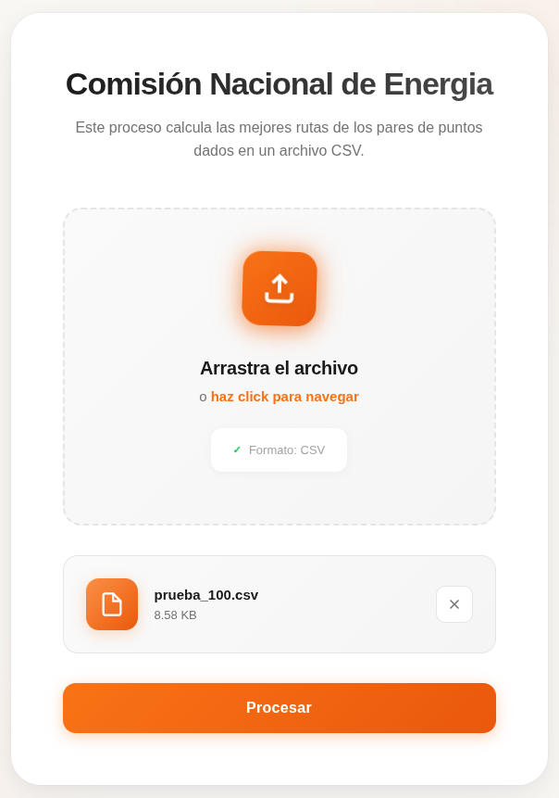
Nota: el cálculo de la mejor ruta es un proceso costoso. Para cada par de puntos tarda aproximadamente 1.7 seg. (1000 pares de puntos tarda 29 min. aproximadamente).

Generar mapa
Acceso: http://localhost:8000/mapa
Esta funcionalidad genera un mapa interactivo, con el resultado del calculo del camino mas corto entre dos puntos. Dibuja los puntos de origen y destino y la ruta calculada, y permite consultar la distancia y el tiempo mínimo de recorrido.
El origen y el destino deben estar expresados en coordenadas geográficas.
